2.13 Dušeno nihanje
Ruben Belina, Gimnazija Ledina, Ljubljana

Kratek opis za učitelje | Ob samostojnem eksperimentiranju dijaki spoznajo, kako se amplituda nihala zmanjšuje zaradi dušenja. Primerjajo grafa časovne odvisnosti amplitude za različno močno dušenje. Dijaki lahko izberejo dodatno nalogo in spoznajo časovno odvisnost energije. Višja raven je za dijake, ki jih veseli matematika. Ti se naučijo zapisati zvezo z enačbo in določijo koeficient dušenja za izmerjene primere.
Cilji | Dijaki/dijakinje:  - eksperimentirajo, premišljeno opazujejo in sklepajo;  - samostojno ugotavljajo zveze med spremenljivkami;  - povezujejo kvalitativne ugotovitve s kvantitativnim – matematičnim zapisom zvez med spremenljivkami.
Priporočilo za oblike in metode dela | Dijaki izvajajo eksperimentalno vajo v dvojicah.
Priporočilo za izvedbo | Učno enoto izvedemo, ko dijaki že poznajo osnovne pojme o nihanju in lastnosti nihal.
Čas za izvedbo | 2 uri | Zahtevnost | več nivojev | Vključen eksperiment | da
Priloge |  | - učni list za dijake (pdf, doc),  - priporočila za učitelje (pdf, doc).

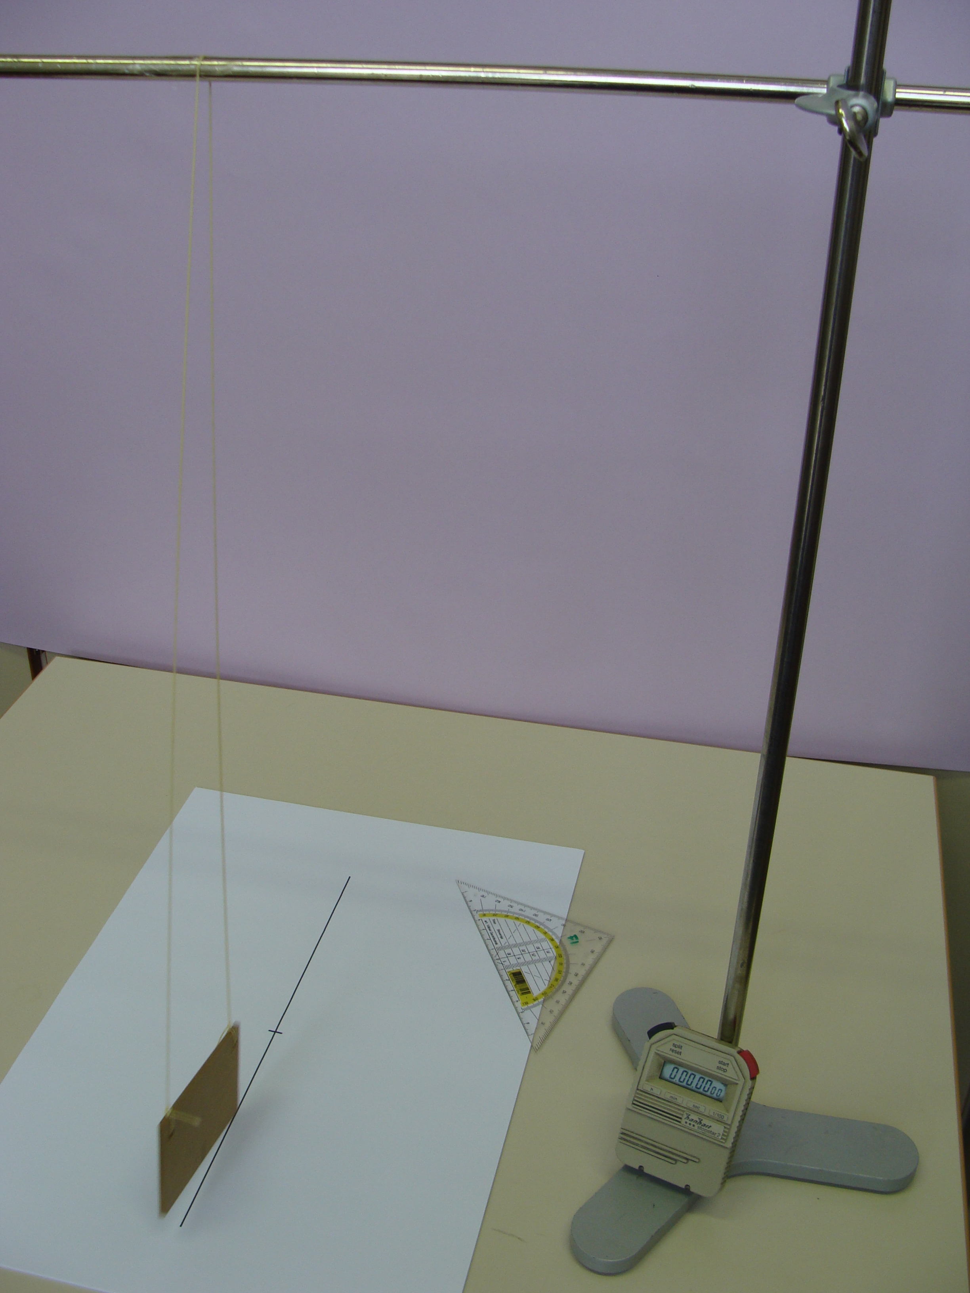

Pripomočki za analizo dušenega nihanja

Učni list za dijake
Dušeno nihanje

OSNOVNA NALOGA

Naloga:
Ugotovite, kako se zmanjšuje amplituda mehanskega težnega nihala s časom, in primerjajte grafa s₀(t) za šibko in močno dušenje.

Mehanska nihala zaradi zunanjih vplivov izgubljajo energijo in se ustavljajo.
Uporabite nihalo, ki lahko niha z različnim dušenjem. Zapisujte si amplitude nihala po vsakem nihaju (ali po več nihajih, če se amplituda spreminja zelo počasi) in narišite graf s₀(t). Pri merjenju amplitude lahko odčitavate amplitudo nihala z ravnila, ki leži tik pod nihalom, bolj enostavno pa je, če pod nihalo prilepite list papirja, označite ravnovesno lego in s svinčnikom označujete skrajne lege kar na papir. Amplitude merite vsaj toliko časa, da se zmanjšajo na četrtino začetne amplitude. Ponovite meritve še za drugačno dušenje in vrišite grafe v iste diagrame kot prej. Kakšen je časovni potek nihanja?

DODATNA NALOGA 1

Narišite še grafa W(t), ki kažeta, kako se spreminja energija nihala pri močnem in pri šibkem dušenju. W je celotna energija nihala, ki je vsota kinetične in potencialne energije nihala.

** DODATNA NALOGA 2

Izmerjene zveze med količinami, ki jih kažejo zgornji grafi, lahko zapišemo tudi matematično. Kratko razlago najdemo v učbeniku ali priročniku. (npr. Priročnik elementarne fizike str. 88). Iz grafa določite koeficient dušenja β.
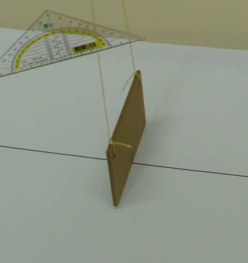
MOČNO DUŠENJE
ŠIBKO DUŠENJE

Dva načina nihanja

Priporočila za učitelje
Dušeno nihanje

Laboratorijsko vajo izvajajo dijaki v parih. Vajo izdelajo v dveh šolskih urah. Težavnost lahko izbirajo.

Preprosto nihalo za primerjanje bolj ali manj dušenega nihanja naredimo iz debelega, trdega kartona. V dve oglišči naredimo z luknjačem luknji, da karton privežemo na vrvico. Nihalo naj bo dolgo približno 50 cm. Vrvico obesimo in prilepimo z lepilnim trakom na debelejšo, vodoravno postavljeno stativno palico. Nihalo lahko niha tako, da je zračni upor zelo majhen, ali tako, da je velik.

Če dijake delimo na skupine, lahko druga skupina izvaja vajo Vsiljeno nihanje, nato pa skupini druga drugi predstavita svoje delo.

